Pruebas postman:

1. Listar datos:

* Utilizamos el método GET
* Colocamos los parámetros de búsqueda
* localhost:8080/activoFijo/listar

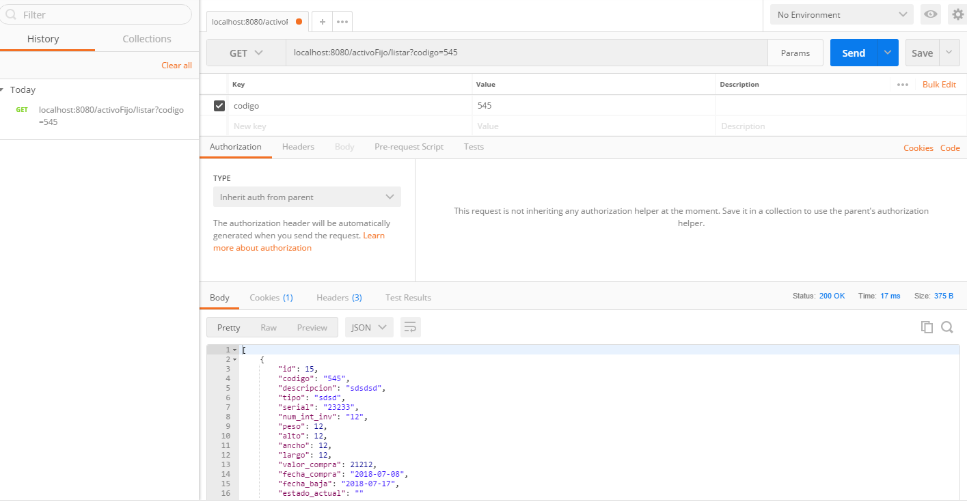

1. Registrar datos:

* Utilizamos el método post
* localhost:8080/activoFijo/registrar
* colocamos los datos a registrar en formato json

{

"codigo" : "123",

"descripcion":"prueba postman",

"tipo":"xxxx",

"serial":"S123",

"num_int_inv":"321",

"peso":"10",

"alto":"123",

"ancho":"45",

"largo":"145",

"valor_compra":"80000",

"fecha_compra":"2018-07-14",

"fecha_baja":"2018-07-16",

"estado_actual":"ACTIVO"

}

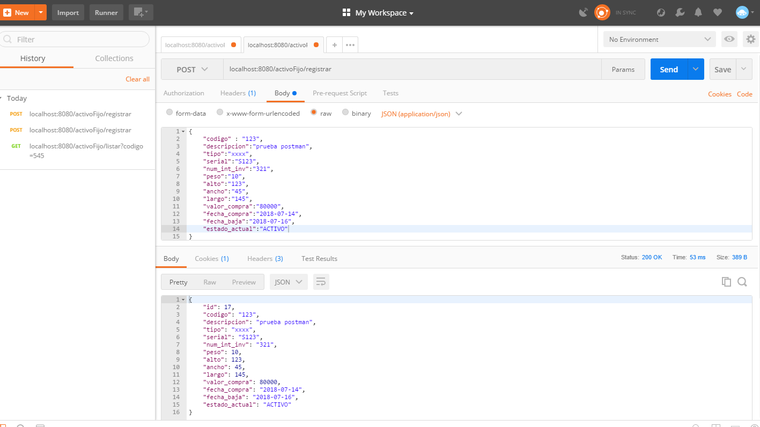

1. Actualizar datos :

* Utilizamos el método put
* localhost:8080/activoFijo/actualizar
* es este caso se coloca el id del registro ya que es la llave para realizar las actualizaciones de los mismos

{

"id":"17",

"codigo" : "123",

"descripcion":"prueba postman",

"tipo":"xxxx",

"serial":"S123",

"num_int_inv":"321",

"peso":"10",

"alto":"123",

"ancho":"45",

"largo":"145",

"valor_compra":"80000",

"fecha_compra":"2018-07-14",

"fecha_baja":"2018-07-16",

"estado_actual":"DEBAJA"

}

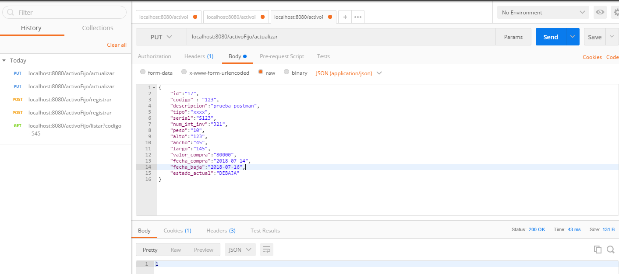

1. Eliminar datos:

* Utilizamos el método delete
* localhost:8080/activoFijo/eliminar
* los registros se eliminar por el id del registro

